CONSEIL DÉPARTEMENTAL DES YVELINES
Documentation
Installation d'une imprimante réseau via IP
Ajout d'une imprimante TCP/IP sur le poste d'un agent

Auteur | BAJOU Sofian
Formation | BTS SIO — option SISR (2024-2026)
Contexte | Alternance — Direction des Systèmes d'Information
Épreuve | E5 — Support et mise à disposition de services informatiques
Type de mission | Support de proximité — services réseau et système
Version | 1.0

SOMMAIRE
1. Contexte de la mission
2. Compétences E5 mobilisées
3. Outils et environnement
4. Procédure d'installation
4.1 Accès au panneau « Imprimantes et scanners »
4.2 Lancement de l'assistant d'ajout
4.3 Sélection de la méthode par adresse IP
4.4 Saisie de l'adresse IP de l'imprimante
4.5 Détection automatique du port et installation
4.6 Sélection du pilote et test d'impression
5. Bilan et apports

1. CONTEXTE DE LA MISSION
Dans le cadre de mon alternance à la Direction des Systèmes d'Information du Conseil Départemental des Yvelines, je traite régulièrement des tickets de mise à disposition d'une imprimante sur le poste d'un agent. Cette demande est récurrente : nouvel arrivant qui découvre son service, agent qui change de bureau et doit accéder à une nouvelle imprimante de proximité, ou simplement ré-installation après un changement de poste.
Le Département dispose d'un parc d'imprimantes réseau, accessibles directement par leur adresse IP sans passer par un serveur d'impression centralisé. Cette procédure documente l'installation type d'une imprimante TCP/IP sur un poste Windows.
2. COMPÉTENCES E5 MOBILISÉES
Cette procédure mobilise plusieurs compétences du bloc « Support et mise à disposition de services informatiques » évalué à l'épreuve E5.
Bloc 2 — Répondre aux incidents et aux demandes d'assistance
- Collecter, suivre et orienter des demandes (ticket EasyVista de mise à disposition)
- Traiter des demandes concernant les services réseau et système (configuration TCP/IP, port d'impression réseau)
Bloc 5 — Mettre à disposition un service informatique
- Déployer un service (ajout de l'imprimante sur le poste de l'agent)
- Réaliser les tests d'intégration et d'acceptation (impression de test après installation)
- Accompagner les utilisateurs dans la mise en place d'un service (validation du fonctionnement avec l'agent)
3. OUTILS ET ENVIRONNEMENT
Système d'exploitation | Windows 10 ou Windows 11 (procédure équivalente)
Protocole utilisé | TCP/IP — Windows détecte automatiquement le protocole d'impression réseau standard
Information requise | Adresse IP de l'imprimante cible
Pilotes | Pilote constructeur correspondant au modèle d'imprimante (par exemple Toshiba pour les multifonctions du Département)
EasyVista | Outil ITSM utilisé pour le suivi du ticket et la clôture
4. PROCÉDURE D'INSTALLATION
01 | Accès au panneau « Imprimantes et scanners »
Sur le poste de l'agent, j'ouvre les Paramètres Windows et je clique sur la rubrique Périphériques. Avant de configurer le poste de l'agent, je récupère l'adresse IP directement depuis l'écran de l'imprimante en admin dans le menu Réseau.
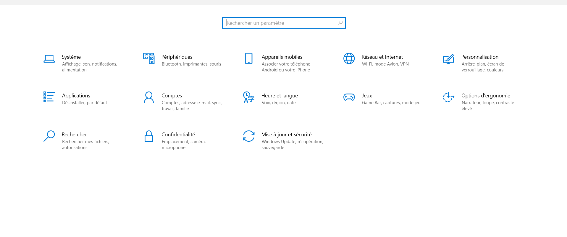
Le panneau Périphériques s'ouvre. Dans le menu de gauche, je sélectionne la rubrique « Imprimantes et scanners » :
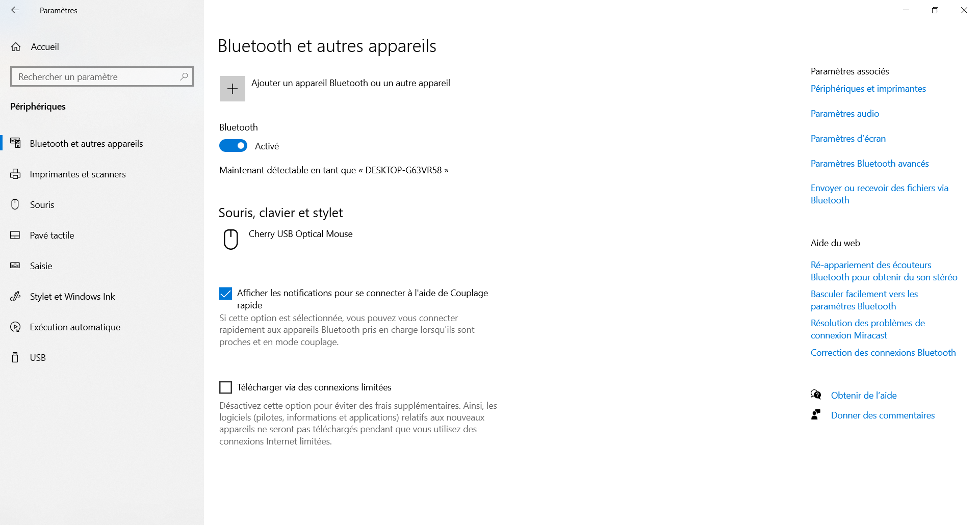

02 | Lancement de l'assistant d'ajout
Je clique sur « Ajouter une imprimante ou un scanner ». Windows lance alors une recherche automatique des imprimantes disponibles sur le réseau local.
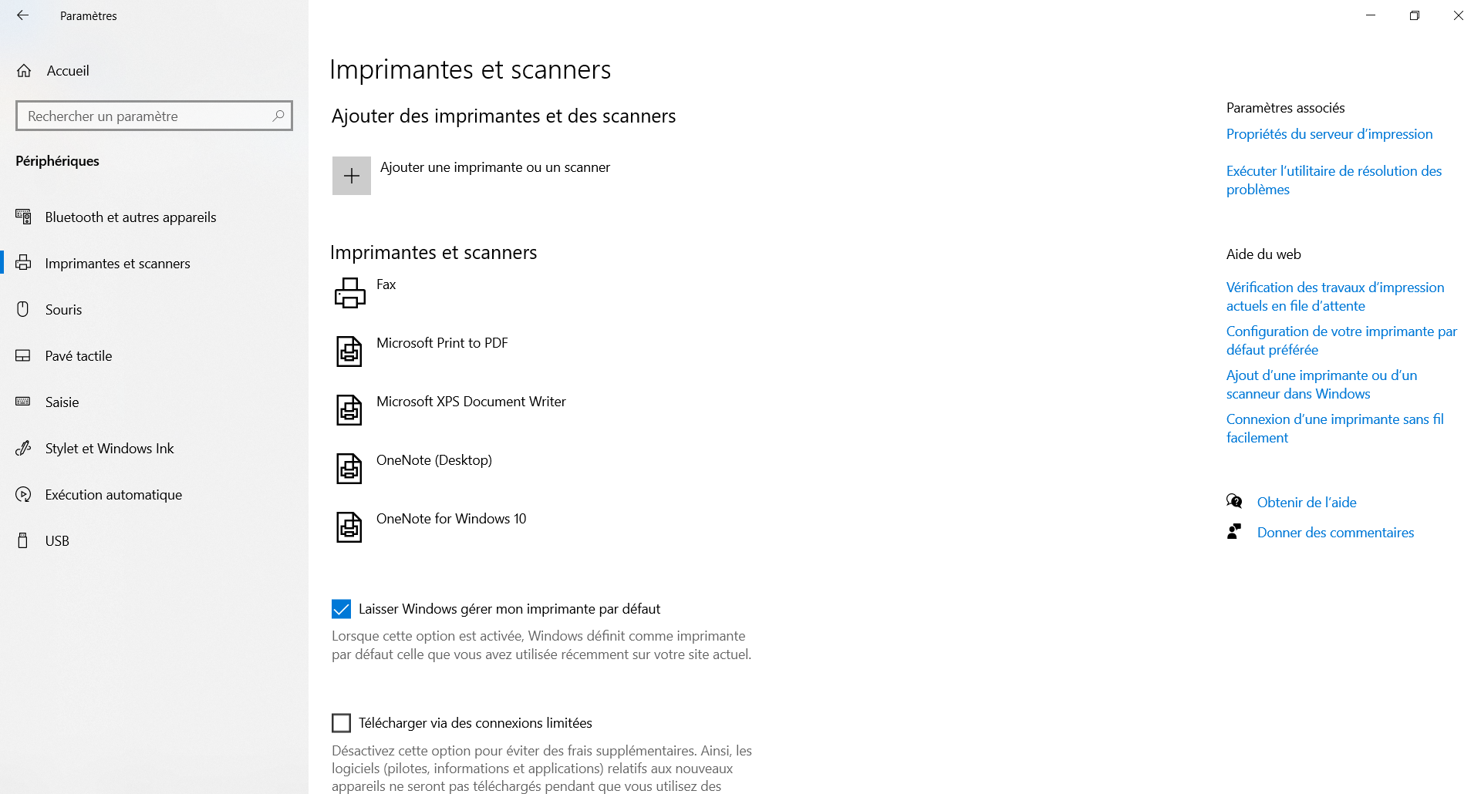
L'imprimante recherchée n'étant pas une imprimante locale ou Wi-Fi Direct mais une imprimante réseau accessible par adresse IP, elle n'apparaîtra généralement pas dans la liste de détection automatique. Je clique alors sur le lien « Je ne trouve pas l'imprimante recherchée dans la liste » pour passer à la procédure manuelle.
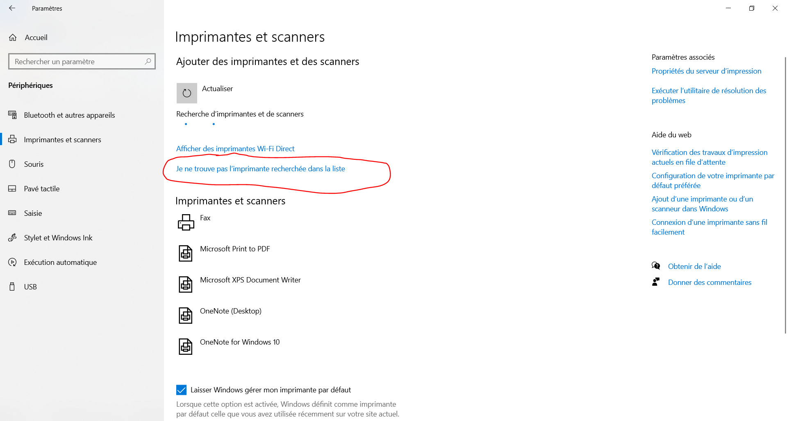

03 | Sélection de la méthode par adresse IP
Une fenêtre s'ouvre avec plusieurs options de recherche. Je sélectionne « Ajouter une imprimante à l'aide d'une adresse IP ou d'un nom d'hôte », qui correspond à la méthode utilisée pour les imprimantes réseau du Département.
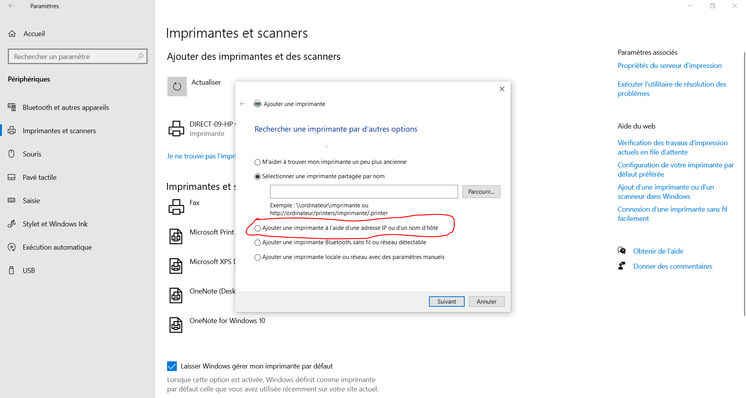

04 | Saisie de l'adresse IP de l'imprimante
Sur l'écran suivant, je sélectionne le type de périphérique « Périphérique TCP/IP » (option par défaut adaptée à la majorité des imprimantes réseau du Département). Une option alternative « Appareil IPP » est disponible pour les imprimantes prenant en charge le protocole Internet Printing Protocol.
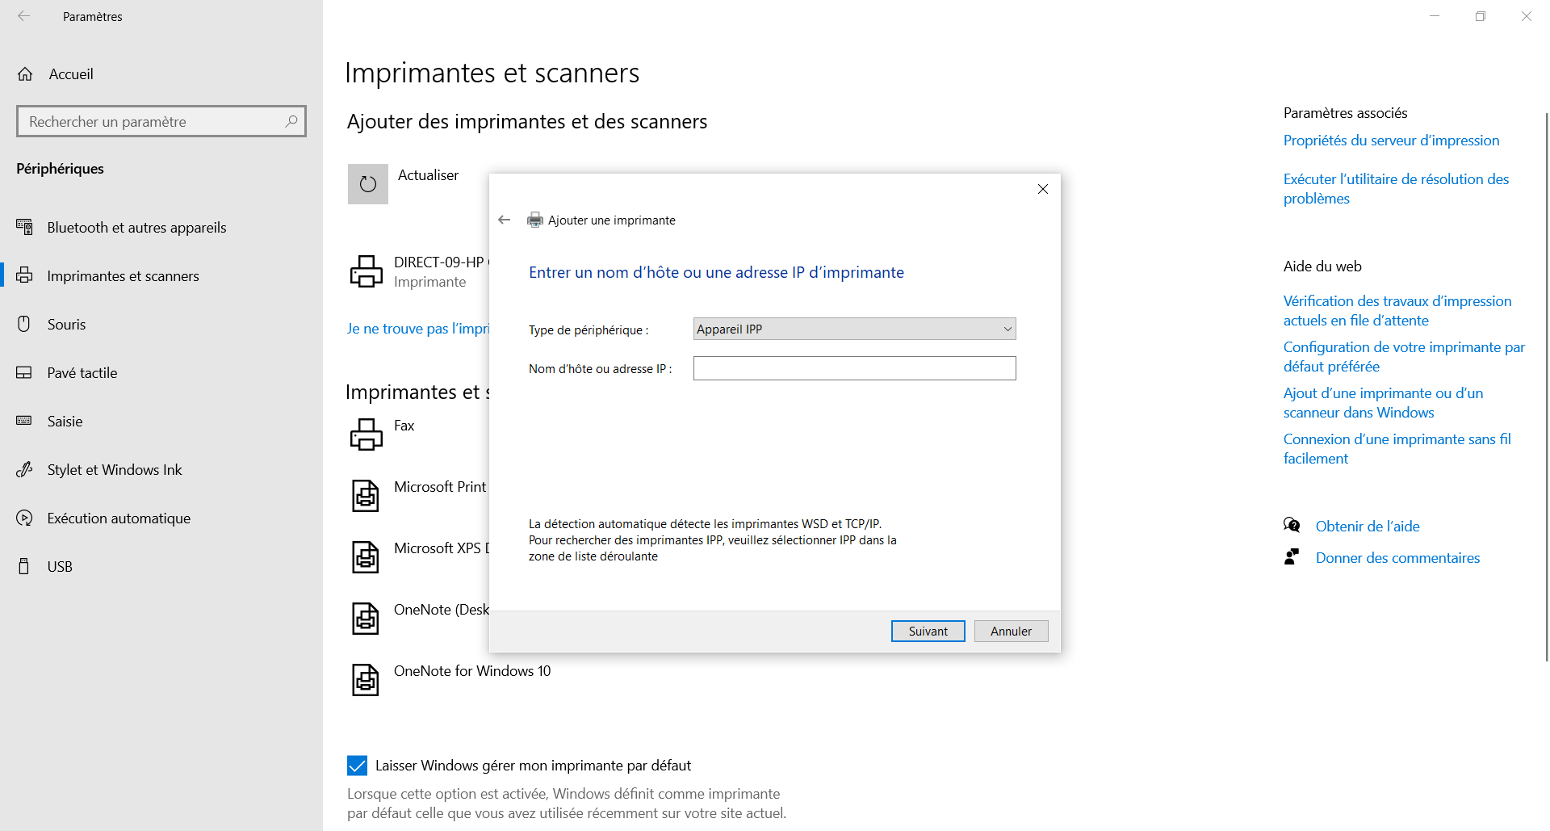
Je saisis l'adresse IP de l'imprimante dans le champ « Nom d'hôte ou adresse IP ». Windows reprend automatiquement cette valeur dans le champ « Nom du port » juste en dessous. La case « Interroger l'imprimante et sélectionner automatiquement le pilote à utiliser » est cochée.
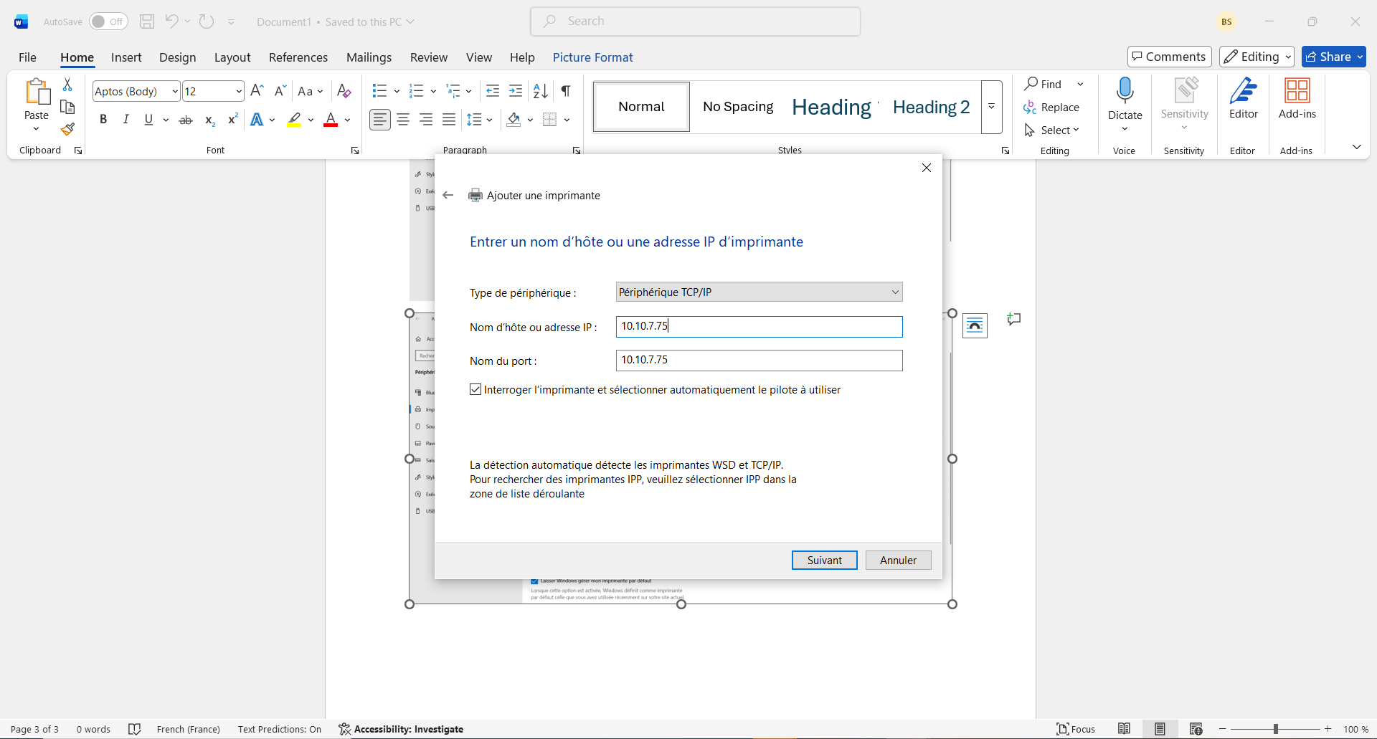

05 | Détection automatique du port et installation
Une fois l'IP validée, Windows lance la détection du port TCP/IP. Cette phase peut prendre quelques secondes : Windows interroge l'imprimante à l'adresse fournie pour confirmer son existence et identifier ses caractéristiques.
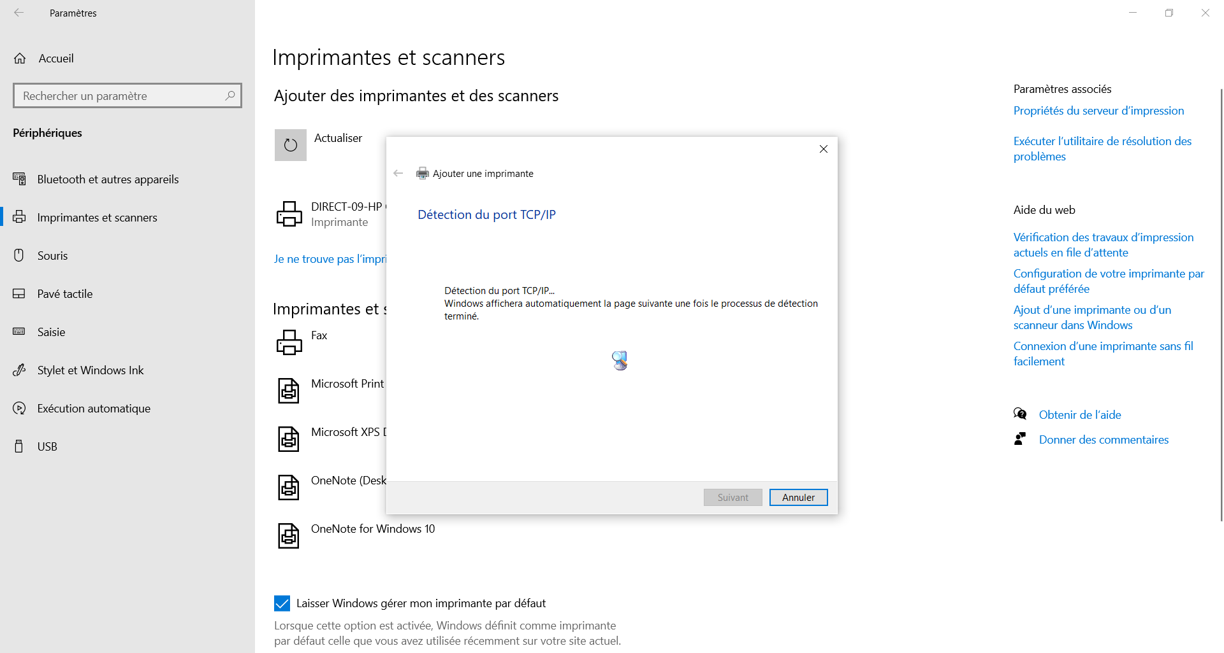
Figure : Détection automatique du port TCP/IP par Windows
06 | Sélection du pilote et test d'impression
Une fois la détection terminée, Windows propose de sélectionner le pilote correspondant à l'imprimante. Je choisis le pilote constructeur adapté.
Une fois le pilote installé, je lance une impression de test (page de test Windows ou document court depuis une application bureautique). Si l'impression sort correctement sur l'imprimante physique, l'installation est validée. Le ticket EasyVista est ensuite clôturé.
5. BILAN ET APPORTS
Résultat obtenu
L'agent dispose, à l'issue de l'intervention, d'une imprimante réseau pleinement fonctionnelle sur son poste, validée par un test d'impression réel. Cette procédure, exécutée régulièrement dans le cadre de mes interventions de support, prend en moyenne moins de cinq minutes lorsque l'adresse IP de l'imprimante est connue à l'avance.
Difficultés rencontrées
- Ouvert : récupération de l'IP lorsqu'elle n'est pas fournie dans le ticket. La consultation de l'étiquette physique de l'imprimante ou la sollicitation du responsable du service est alors nécessaire.
- Imprimantes non joignables (problème réseau, imprimante éteinte) qui nécessitent un complément d'investigation avant de pouvoir terminer l'installation.
- Identification du pilote correct lorsque le modèle d'imprimante n'est pas immédiatement reconnu — recours occasionnel aux pilotes constructeur disponibles sur le partage interne de la DSI.
Apports personnels
- Compréhension du fonctionnement d'une imprimante réseau et de la différence entre TCP/IP et IPP.
- Maîtrise d'une procédure simple mais récurrente, qui constitue un point de contact direct et fréquent avec les agents du Département.
- Renforcement de la posture d'accompagnement : valider systématiquement avec l'agent que l'imprimante fonctionne avant de clôturer le ticket.
— Fin du document —

